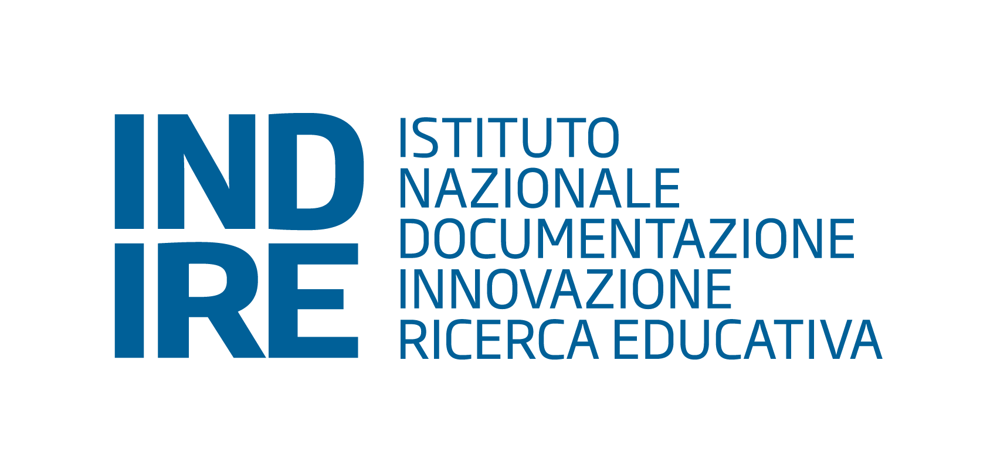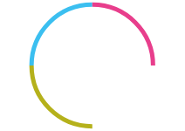

Università degli studi di Modena e Reggio Emilia
Dipartimento di Economia Marco Biagi
Erasmus+ Blended Intensive Programme
A.A. 2024/25

BIP in SUSTAINABLE FASHION

Domanda di ammissione alla partecipazione alla procedura selettiva per l’attribuzione di borse di mobilità BIP (ALLEGATO 1)

Il/La sottoscritto/a …………………… , numero di matricola ……………… , nato/a il ………….. a ………... (….), email unimore ……………………….……….., telefono…………………..…, cosciente delle responsabilità anche penali in caso di dichiarazioni non veritiere

Chiede

di essere ammesso/a a partecipare alla procedura selettiva per l’attribuzione di borse di mobilità
BIP per il progetto “SUSTAINABLE FASHION A.A. 2024/25” e

Dichiara

- essere iscritto/a al ….. (primo,secondo/terzo….) anno del corso di laurea in ___________________;
- di aver acquisito …. CFU;
- di avere una media ponderata pari a …….. /30;
- di aver superato l’esame di Lingua inglese B2 previsto nel corso di laurea con voto ……. oppure di avere una certificazione linguistica di livello ……... che si allega.

Allega alla domanda:
- documento di riconoscimento
- curriculum vitae
- autocertificazione degli esami sostenuti da scaricare da Esse3

Luogo e data

……...……...……...

Firma
……...……...……...

